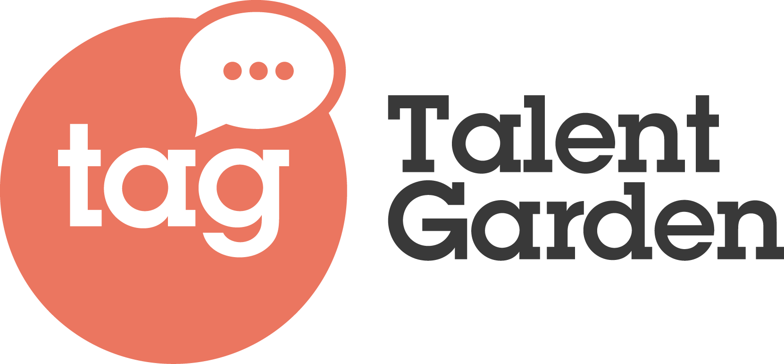

L’innovazione digitale non si ferma!
In un momento così delicato, Talent Garden si schiera dalla parte della community degli innovatori, garantendo l’apertura degli spazi coworking all’interno dei propri campus, il proseguimento in modalità online dei corsi dell’Innovation School tenuti in aula e offrendo ulteriori eventi di formazione gratuiti online sui temi del digitale.

Milano, 3 marzo 2020 - Nonostante il periodo delicato che stiamo vivendo c’è un’Italia che non si ferma, è l’Italia dell’innovazione.
Talent Garden, la piattaforma leader in Europa per il networking e la formazione nell’ambito del digitale, voce autorevole e di primo piano all’interno dello scenario dell’innovazione italiana, si schiera a fianco di innovatori, startup, liberi professionisti, corporate, freelance e studenti garantendo continuità in ambito lavorativo e formativo, ben consapevole che proprio da momenti di difficoltà come quello che stiamo vivendo possono nascere le opportunità per innovare.

“Dai periodi di crisi nascono le grandi innovazioni della storia” commenta Davide Dattoli, CEO e Co-founder di Talent Garden. “Crediamo che l'innovazione anche in un momento delicato come questo non si debba fermare ed anzi debba fungere da spinta per ripartire. Questo lo vediamo ogni giorno all’interno dei nostri campus, grazie alle startup e ai professionisti che vi operano. Come ad esempio WeSchool che ha iniziato a collaborare con il Ministero dell’Istruzione per rispondere alle esigenze di formazione oppure Urban Sports Club, che iniziato a produrre sui suoi canali social alcune routine di allenamento da svolgersi a casa vista l’impossibilità per molti di recarsi in palestra. Ci teniamo quindi a ispirare giovani e non con storie positive nate a seguito di questa situazione all’interno della nostra community e a dare un aiuto concreto, come anche richiesto dalla Ministra per l’innovazione Paola Pisano, con un piano di formazione gratuita ed estesa oltre al nostro network”.

Talent Garden ha seguito con attenzione gli aggiornamenti degli istituti sanitari e le decisioni prese dalle autorità locali e nazionali, per garantire la massima sicurezza della community che ospita e del proprio team. Per questo motivo ha quindi deciso di mantenere attivi gli spazi di coworking, garantendo i servizi minimi, di dare continuità on line alle attività formative dell'Innovation School e costruire momenti di formazione online gratuita rivolta a studenti e aziende.
Ogni giovedì per 5 settimane, saranno infatti live sulla pagina facebook di Talent Garden Innovation School, "#staydigital", appuntamenti pensati per gli studenti e professionisti focalizzati sul tema del digital marketing ideali per utilizzare il tempo libero a disposizione arricchendo la propria formazione personale approfondendo uno dei temi più richiesti in questo momento storico; il martedì invece sarà invece la volta di TAG Talks, 5 appuntamenti settimanali pensati per le aziende, live sulla pagina facebook di Talent Garden, condotti dal team Talent Garden di Corporate Transformation, incentrati sul tema della Digital Transformation per le imprese.
Inoltre, per aggiornare costantemente la community sulla situazione attuale, Talent Garden ha pensato ad un minisito di informazione che darà possibilità di tenersi informati consultando le fonti ufficiali.

“Anche Talent Garden non si ferma” commenta Lorenzo Maternini, Vice President Vice President Global Sales & Country Manager di Talent Garden Italy. “I nostri campus sono aperti per chiunque abbia bisogno necessità di lavorare, ovviamente con le dovute misure di sicurezza. Abbiamo da sempre a cuore il tema della formazione e pensiamo sia nostro compito dare il nostro contributo. Lo facciamo garantendo la continuazione dell’esperienza formativa della Innovation School anche online, lanciando appuntamenti online gratuiti fruibili da chiunque sui temi del digitale e andando incontro alle famiglie e professionisti, prolungando l’offerta super early bird per quanti sono interessati a partecipare ai nostri Master in partenza tra aprile e maggio”.

Per andare incontro a tutte le famiglie e i professionisti che vogliono accedere ad un corso di formazione ma che sono stati colpiti dalle chiusure delle settimane scorse, Talent Garden infatti prolunga per tutti i Master sino alla fine del mese di aprile la tariffa super early bird, quella cioè applicata solitamente per le candidature effettuate con largo anticipo.

******

Talent Garden è la piattaforma leader in Europa per il networking e la formazione nell’ambito dell’innovazione digitale. Nata nel 2011 a Brescia, ha l’obiettivo di favorire la crescita di imprenditori, professionisti e aziende di tutte le dimensioni, dalle piccole e medie realtà alle grandi Corporate attraverso la condivisione di spazi, realizzazione di attività di formazione e programmi di networking. Un modello che si è rapidamente esteso in Europa e che oggi ha portato la società ad essere presente in 23 città e 8 Paesi europei diventando leader europeo del suo settore. Questo anche grazie all’entrata nel capitale sociale, anni fa, di TIP – Tamburi Investment Partners e di alcune importanti famiglie di imprenditori italiani.

Contatti
Ufficio Stampa Eidos - La forza delle idee
Mariaclara Nitti - mcnitti@eidos.net
Filippo Ferrari - fferrari@eidos.net
Phone: 02 8900870

